Ενότητα: «Γνωρίζω το υπολογιστικό σύστημα- Μαθαίνω τις συσκευές του ηλεκτρονικού υπολογιστή
Ονοματεπώνυμο………………………………………………..Τμήμα……….Ημερομηνία………………...

Γεια σας παιδιά. Είδαμε με εικόνες ποιες είναι οι βασικές συσκευές του υπολογιστή. Τις είδατε και στο εργαστήριο. Τις θυμάστε; Τέλεια! Σήμερα θα δούμε τι μπορούμε να κάνουμε με αυτές. Είστε έτοιμοι; Πάμε!
 | Οθόνη  Μπορώ να δω σε αυτή όλα αυτά που κάνω στον υπολογιστή, την εργασία μου, τη ζωγραφιά μου και πολλά άλλα! | 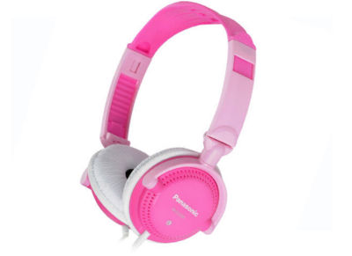 | Ακουστικά  Με αυτά ακούμε τους ήχους που βγαίνουν από τον υπολογιστή μόνο εμείς που τα φοράμε και έτσι δεν ενοχλούμε τους άλλους
 | Κεντρική Μονάδα  Είναι το μέρος του υπολογιστή που κάνει όλη τη δουλειά. Περιέχει μέσα άλλες μικρότερες συσκευές, καλώδια και εξαρτήματα πολύ χρήσιμα για τον υπολογιστή | 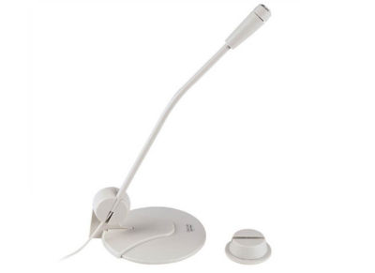 | Μικρόφωνο  Με αυτό μπορώ να εισάγω έναν ήχο στον υπολογιστή για παράδειγμα τη φωνή μου
 | Πληκτρολόγιο  Με αυτό μπορώ να γράφω στον υπολογιστή!  Έχει πάνω του γράμματα, αριθμούς, σύμβολα στίξης καθώς και πλήκτρα για άλλες λειτουργίες | 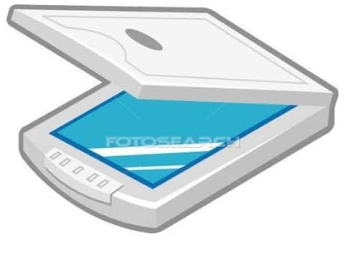 | Σκάνερ ή Σαρωτής  Διαβάζει» ένα φύλλο χαρτί και το αποθηκεύει σε ηλεκτρονική μορφή στον υπολογιστή
 | Εκτυπωτής  Με αυτόν εκτυπώνω σε χαρτί τις εργασίες μου, τη ζωγραφιά μου και ό,τι άλλο θέλω από τον υπολογιστή | 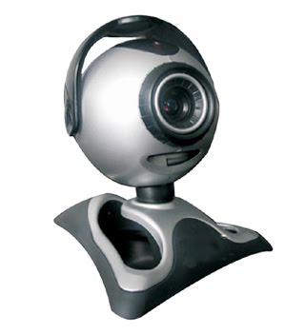 | Ψηφιακή Κάμερα  Μπορώ να εισάγω στον υπολογιστή αυτό που βλέπει
 | Ηχεία  Με αυτά ακούω τους ήχους του υπολογιστή όπως μουσική, ταινία ή τον ήχο από το παιχνίδι μου. |  | Ποντίκι  Το χρησιμοποιώ για να δώσω εντολές στον υπολογιστή όπως να ανοίξει ένα αρχείο.

Θυμήσου: Τα μικρά αλλά και τα μεγάλα παιδάκια πρέπει να προσέχουν όταν χρησιμοποιούν τον υπολογιστή και ιδιαίτερα το ίντερνετ. Δεν είναι σωστό να κάθεσαι στον υπολογιστή πάνω από μισή ώρα όπως έχουμε ήδη πει. Επίσης, θυμήσου ότι ο υπολογιστής πρέπει να είναι σε χώρο που είναι και οι γονείς σου ώστε να μπορούν να σε βοηθήσουν και να σε προστατέψουν! Έτσι θα μπορείς να απολαμβάνεις μόνο τα καλά του υπολογιστή!

